TRƯỜNG THCS NGUYỄN ĐỨC CẢNH
ĐỀ CƯƠNG ÔN TẬP TIN HỌC 6 HỌC KÌ II
NĂM HỌC :2014 - 2015
PHẦN I:CÂU HỎI TRẮC NGHIỆM

Câu 1: Để mở tệp văn bản có sẵn trong máy, em sử dụng lệnh nào?

A. File/Copy. B. File/New. C. File/Save. D. File/Open.
Câu 2: Em sử dụng nút lệnh nào dưới đây để sao chép và dán văn bản?
A. và B. và C. và
D. và
Câu 3:Khi định dạng đoạn văn bản, muốn tăng mức thụt lề trái em phải nháy chuột vào nút nào?
A. . B. C. . D. .
Câu 4: Để thay đổi bố trí hình ảnh trên trang văn bản, em nháy chuột vào hình và chọn lệnh:
A. Insert\ Picture B. Edit\ Picture C. Format\ Picture D. Table\ Insert\ Picture
Câu 5: Một số thuộc tính định dạng kí tự cơ bản gồm có:
A. Phông (Font) chữ B.Kiểu chữ (Style) C.Cỡ chữ và màu sắc D. Cả 3 phương án đều đúng
Câu 6. Muốn chèn hình ảnh vào văn bản phải thực hiện lệnh:
A.Picture → Insert → From File . B. Insert → From File → Picture.
C.Insert → Picture → From File. D. Tất cả đúng.
Câu 7: Khi muốn hình ảnh nằm bên dưới văn bản ta chọn cách bố trí nào sau đây?
A. 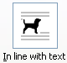 B. 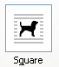 C. 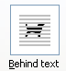 D. 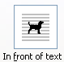
Câu 8: Nút lệnh 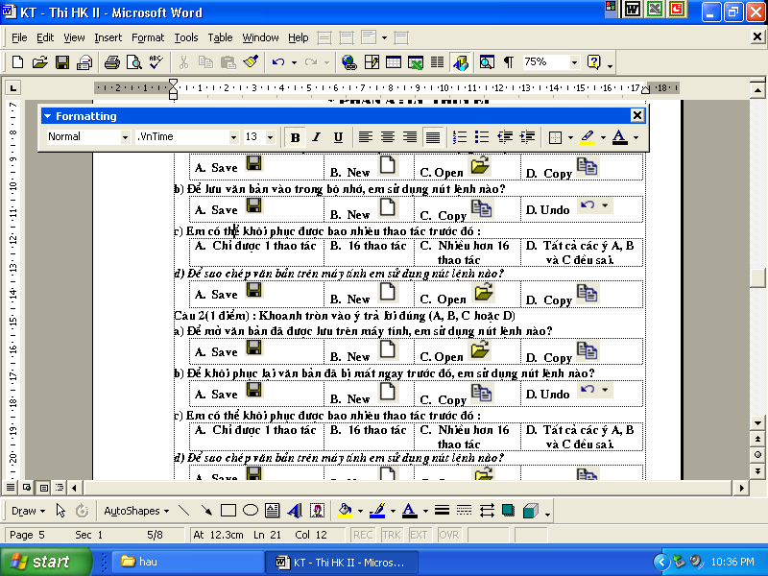 dùng để:
A. Căn thẳng lề trái B. Căn thẳng lề phải C. Căn giữa D. Căn thẳng hai lề
Câu 9: Trong Microsoft Word, chức năng của nút lệnh trên thanh công cụ định dạng là:
A. Dùng để chọn màu đường gạch chân B. Dùng để chọn kiểu chữ
C. Dùng để chọn cỡ chữ D. Dùng để chọn màu chữ
Câu 10: Để chèn thêm cột vào bên trái một cột trong bảng, trước hết ta đưa trỏ chuột vào một ô trong cột cần chèn thêm rồi thực hiện:
A. Format→Columns to the Left.
B. Insert→Columns to the Left
C. Table→Insert→Columns to the Left.
D. Insert→Table→Columns to the Left.
Câu 11. Để tìm từ trong văn bản ta vào:
A. File \ Find C. Edit \ File
B. Edit \ Find D. Find \ File

Câu 12. Muốn khởi động Word em phải nháy chuột vào nút lệnh?
a.  b.  c. 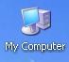 d. 
Câu 13: Muốn khôi phục trạng thái văn bản trước khi thực hiện thao tác, sử dụng nút lệnh nào?
A. Save hoặc nút lệnh . C. Open hoặc nút lệnh .
B. Nút lệnh . D. Tất cả sai.
Câu 14. Muốn căn giữa văn bản ta sử dụng nút lệnh nào sau đây?
a b c d
Câu 15: Nếu em chọn phần văn bản và nháy nút , phần văn bản đó sẽ trở thành:
A. Chữ đậm; B. Chữ nghiêng; C. Chữ không thay đổi; D. Chữ vừa đậm vừa nghiêng;
Câu 16: Muốn sao chép phần văn bản đã chọn, ta thực hiện theo chuỗi lệnh nào sau đây?
A. Nháy vào nút ->chon vị trí mới\nháy vào nút B. Nháy vào nút
C. Nháy vào nút -> chọn vị trí mới\nháy vào nút D. Cả A và C đúng

Câu 17. Soạn thảo văn bản trên máy tính có nhiều ưu điểm
A. đẹp và nhiều kiểu chữ chuẩn xác hơn rất nhiều so với viết tay.
B. đẹp và có nhiều cách trình bày dễ hơn so với viết tay.
C. có thể sửa và sao chép văn bản dễ dàng.
D. Tất cả đúng.

Câu 18. Sau khi khởi động, Word mở một văn bản tạm thời có tên là?
A. Tạm thời B. .Doc C. Document1 - Microsoft Word D. Word.doc
Câu 19. Để định dạng chữ "Quê hương" thành "Quê hương " ta sử dụng các nút lệnh nào sau đây?
A. và B. và C. và D. và
Câu 20. Muốn định dạng chữ in nghiêng và chữ đậm ta sử dụng những nút lệnh nào?
A. Và B. Và C. Và D. Và
Câu 21. Cửa sổ của chương trình soạn thảo văn bản có những đối tượng chính :
A. Thanh tiêu đề, thanh bảng chọn và thanh công cụ
B. Thanh tiêu đề, thanh công cụ và thanh cuốn
C. Thanh công cụ, các thanh cuốn, vùng soạn thảo và con trỏ soạn thảo
D. Tất cả các đối tượng nói trên
Câu 22. Để mở một văn bản mới (văn bản trống), thực hiện thao tác:
A. Nháy nút lệnh Save B. Nháy nút lệnh New
C. Nháy chọn lệnh File → New D. Cả B và C đều đúng
Câu 23. Muốn lưu văn bản, thực hiện thao tác:
A. Lệnh Copy và nút lệnh B. Lệnh Save và nút lệnh
C. Lệnh Open và nút lệnh D. Tất cả đều sai
Câu 24. Muốn chọn phông chữ em dùng nút lệnh nào dưới đây:
- 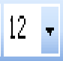 B) 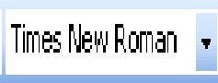 C)  D) Tất cả các nút lệnh trên đều không được.
Câu 25. Muốn lưu văn bản, thực hiện thao tác:
A. Lệnh Copy và nút lệnh B. Lệnh Save và nút lệnh
C. Lệnh Open và nút lệnh D. Tất cả đều sai
Câu 26. Kiểu gõ chữ Việt phổ biến hiện nay là:
- Kiểu VietWare. B) Kiểu VNI. C) Kiểu Telex. D) Cả B và C.
Câu 27. Để xem văn bản trên màn hình trước khi in, sử dụng nút lệnh:
A. B. C. D.
Câu 28. Nút lệnh có tác dụng:
A. Khởi động máy in B. Tắt máy in C. In văn bản D. Tất cả đều sai
Câu 29. Thực hiện lệnh File→Page Setup/ Margins, chọn Portrait → OK, nghĩa là:
A. Chọn trang văn bản hướng nằm ngang B. Chọn trang văn bản hướng đứng
C. Chọn trang văn bản D. Không có đáp án đúng
Câu 30. Để tạo bảng trong văn bản, em sử dụng nút lệnh:
A. B. C. D.

PHẦN II. CÂU HỎI TỰ LUẬN
Câu 1.Các cách khởi động Word? Nêu cách nào là cách khởi động nhanh nhất?
Cách 1: Nháy đúp chuột lên biểu tượng word trên màn hình nền.
Cách 2: Nháy nút Start\ All Program\ Microsoft Word.
Câu 2.Các bước lưu văn bản?
Bước 1: Chọn File → Save
Bước 2: Save in → chọn ổ đĩa để lưu văn bản (thường ổ đĩa D)
Bước 3: File name: gõ tên vào
Bước 4: Nháy nút Save
Câu 3. Các bước mở văn bản
Bước 1: Chọn File → Open
Bước 2: Look in → Chọn ổ đĩa chứa tệp văn bản (thường ổ đĩa D)
Bước 3:Chọn tên tệp văn bản cần mở
Bước 4: Nháy nút open
Câu 4: Điền từ hoặc cụm từ vào chỗ trống (…) để được câu đúng.
A. Phím Delete dùng để xóa kí tự ...................... con trỏ soạn thảo.
B. Phím Backspace dùng để xóa kí tự con trỏ soạn thảo.
Câu 5: Ghép ý ở cột A với cột B ghi kết quả vào cột C để có câu đúng
Cột B | Cột A | Kết quả Cột C
1. Để mở văn bản đã có trên máy ta lần lượt thực hiện | A. Lưu văn bản cũ với một tên khác | 1 với……..
2. Các nút lệnh dùng để | B.. Xem trang văn bản thu gọn trên màn hình | 2 với……..
3. Để lưu văn bản trên máy tính em thực hiện: | C. Chọn File -> Save -> Chọn ổ đĩa -> gõ tên văn bản -> OK | 3 với……..
4. Khi em lần lượt thực hiện các lệnh ở bảng chọn: File, Save As có nghĩa là | D. Chọn File -> Open -> Gõ tên văn bản và -> OK | 4 với……..
5. Nút lệnh dùng để | E. Mở văn bản mới, mở văn bản đã có trên máy, lưu văn bản và in văn bản | 5 với……..
Câu 6: Để đổi hướng trang ban đầu là hướng trang đứng sang hướng trang nằm ngang ta thực hiện các thao tác nào?
File → Page setup/ Margins → Landscape → OK
Câu 7: Nêu các bước tạo bảng
Bước 1: Chọn nút lệnh Insert Table trên thanh công cụ chuẩn.
Bước 2: Nhấn giữ phím trái chuột và di chuyển chuột để chọn số hàng và số cột rồi thả nút chuột
Câu 8: Ý nghĩa định dạng đoạn văn bản bằng hộp thoại paragraph?
Hộp thoại Paragraph đc dùng để tăng hay giảm khoảng cách giữa các đoạn văn bản và thiết đặt khoảng cách thụt lề dòng đầu tiên của đoạn.
Câu 9: Hình ảnh được chèn vào văn bản với mục đích gì?
Nhằm mục đích minh họa cho văn bản, làm cho văn bản đẹp và rõ ràng hơn, sinh động trực quan và nội dung văn bản có thể dễ hiểu hơn.
Câu 10. Thực hiện thao tác xem văn bản trên màn hình trước khi in có lợi ích gì?
Xem văn bản trên màn hình trước khi in, kiểm tra lại bố cục trang in giúp tiết kiệm mực in, không gây hao mòn cho máy in và thời gian in (phải in nhiều lần)
Câu11. Hai kiểu gõ chữ Việt
VNI | TELEX
1  Sắc  2  Huyền  3  Hỏi  4  Ngã  5  Nặng  o6 ô, a6 â,e6ê  o7 ơ,u7ư  a8ă  d9đ  VD: Gõ từ “Trường Học”  → VNI: Tru7o72ng Ho5c | s  sắc  f  Huyền  r  Hỏi  x  Ngã  j  Nặng  ooô, aaâ, eeê  ow,[ ơ; uw,[,wwư  awă  ddđ  VD: Gõ từ “Trường Học”  → TELEX: Truwowfng Hojc
Áp dụng:- Em hãy kể tên các kiểu gõ văn bản chữ việt mà em được học đó.
- Bằng một trong các kiểu gõ em đã học hoàn thành đoạn thơ sau:
Quê hương (Nam Giang)
Thuở còn thơ ngày hai buổi đến trường
Yêu quê hương qua từng trang sách nhỏ
”Ai bảo chăn trâu là khổ”
Tôi mơ màng nghe chim hót trên cao
Những ngày trốn học
Đuổi bướm cầu ao
Mẹ bắt được…
Chưa đánh roi nào đã khóc!
Cô bé nhà bên
Nhìn tôi cười khúc khích...
Câu 12. Khi chèn hình ảnh vào văn bản, thấy hình ảnh không ở đúng vị trí mong muốn và che một phần văn bản. Hãy cho biết lý do và cách khắc phục ?
Khi hình ảnh chèn vào văn bản, thấy hình ảnh không ở đúng vị trí mong muốn và che một phần văn bản. Bởi vì, khi đó hình ảnh nằm trên văn bản (In front of text), không phải là In line with text (nằm trong dòng văn bản) và cũng không phải là Square (hình vuông nằm trên nền văn bản).
Cách khắc phục :
- Nháy chọn hình ảnh.
- Nháy chuột phải, chọn Format Picture..., chọn Layout trên hộp thoại Format Picture, chọn In line with text hoặc Square.
- Nháy OK.
Khi đó hình ảnh sẽ không nằm đè lên văn bản nữa.
Câu 13: Định dạng văn bản là gì và được chia ra làm mấy loại? Định dạng văn bản nhằm mục đích gì?
- Định dạng văn bản là thay đổi kiểu dáng của các ký tự, các đoạn văn bản và các đối tượng khác trên trang.
- Định dạng văn bản gồm 2 loại:
+ Định dạng ký tự.
+ Định dạng đoạn văn bản.
- Định dạng văn bản làm cho văn bản dễ đọc, có bố cục đẹp và người đọc dễ ghi nhớ những nội dung cần thiết.

PHẦN III. THỰC HÀNH
- Làm lại các bài thực hành 5 =>8 trong sách giáo khoa tin học 6

